*Если ребенок молчит, покажите ему картинку, и он заговорит.*  
Ушинский К.Д.

**Что такое мнемотехника?**

Мнемотехника в переводе с греческого — искусство запоминания, технология развития памяти. Это система методов и приёмов, обеспечивающая успешное и эффективное запоминание информации. Идея: на каждое слово или словосочетание придумывается картинка и весь текст зарисовывается схематично. Любой рассказ, сказку, пословицу, стихотворение можно «записать», используя картинки или символьные знаки. Глядя на эти схемы, ребенок воспроизводит полученную информацию.

Схемы служат зрительным планом, помогающим ребенку воссоздать услышанное. Метод мнемотехники можно использовать для развития связной речи и используются с целью:

* Сокращения времени для заучивания стихов;
* При пересказе текстов;
* При составлении описательных рассказов
* Проговаривание чистоговорок
* Проговаривание скороговорок, заучивание потешек.

Например.

# **Овощи** В руки овощи берем, Овощи на стол кладем. Лук, морковка, кабачок,  Помидор, горох, лучок.

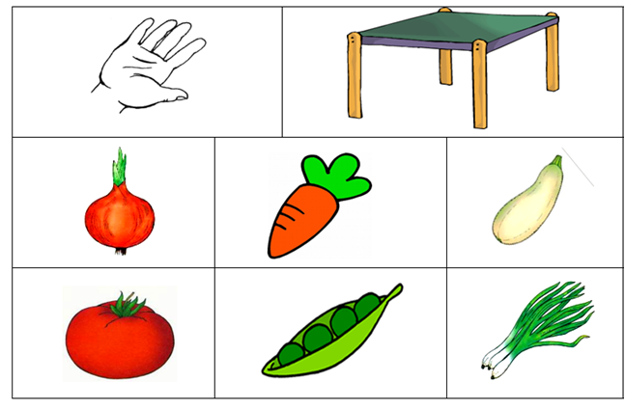

**Этапы работы над стихотворением**:

1.     Взрослый выразительно читает стихотворение.

2.    Сообщает, что это стихотворение необходимо выучить наизусть. Затем еще раз читает стихотворение с опорой на мнемотаблицу.

3.     Задает вопросы по содержанию стихотворения, помогая ребенку уяснить основную мысль.

4.    Выясняет, какие слова непонятны ребенку, объясняет их значение в доступной для ребенка форме.

5.    Читает отдельно каждую строчку стихотворения. Ребенок повторяет ее с опорой на мнемотаблицу.

6.     Ребенок рассказывает стихотворение с опорой на мнемотаблицу.

К.Д.Ушинский писал: “Учите ребёнка каким-нибудь неизвестным ему пяти словам – он будет долго и напрасно мучиться, но свяжите двадцать таких слов с картинками, и он их усвоит на лету”.

**Что дает мнемотехника?**

В результате использования мнемотаблиц:

* Расширяется не только словарный запас, но и знания об окружающем мире.
* Появляется желание пересказывать — ребенок понимает, что это совсем не трудно.
* Заучивание стихов превращается в игру, которая очень нравится детям.
* Это является одним из эффективных способов развития речи дошкольников.

Необходимо помнить, что уровень речевого развития определяется словарным запасом ребёнка. И всего несколько шагов, сделанных в этом направлении, помогут вам в развитии речи дошкольника.

